Я + ОНИ = МЫ

Надо видеть себя в детях, чтобы помочь им стать взрослыми;
надо принимать их как повторение своего детства,
чтобы совершенствоваться самому;
надо, наконец, жить жизнью детей, чтобы быть гуманным педагогом.
Ш.А. Амонашвили

Не первый раз я – классный руководитель, но 9Б – класс моего становления как классного руководителя. С ними я пережила и радости, и трудности. 9Б – моя гордость, неоднократные победители в конкурсах «Самый лучший класс», «Самый спортивный класс», участники и победители общешкольных, городских мероприятий. Праздники и концерты для родителей, конкурсы, экскурсии, театр, боулинг, картодром, кино, посиделки, совместные мероприятия с родителями, добровольческие акции, спортивные соревнования, дискотеки – всего и не перечислишь. Самое главное, что все эти годы мы вместе. Во всем и всегда я стараюсь идти со своими учениками рядом.
Ученическое самоуправление было всегда, только в разных формах. И любой классный руководитель, составляя план воспитательной работы на текущий учебный год, одной из задач запишет либо «начать работу по развитию ученического самоуправления», либо «продолжить работу по развитию ученического самоуправления». Кому-то из нас удается в идеале построить работу ученического коллектива, кому-то не удается вообще, и классный руководитель тянет лямку сам и постоянно подталкивает ребят на выполнение дел, кому-то удается только часть. Я думаю, что здесь много факторов, влияющих на успешность или провал данного вида работы. Согласимся, что не всегда это зависит от педагогического стажа учителя, от его умения работать с коллективом, от его личностных качеств, от самих ребят. Иногда, мне кажется, что это вообще дело случая. Но, наверное, случайного в нашей жизни все-таки не бывает.
Я не знаю, можно ли сказать, что у меня получилось построить ученическое самоуправление и применима ли именно такая формулировка к нашему ученическому коллективу? Скорей всего, я бы назвала это ученическо-учительское сотрудничество. Дело в том, что вся работа в классе строится по принципу сотрудничества, равенства, я - часть этого ученического коллектива, я – вместе с ними, я – как они. Иногда, при выполнении какого-то творческого задания или при подготовке к нему, у меня складывается впечатления, что мы одного возраста, у нас одни интересы. Для меня всегда важным было и остается то особое доверие, которое так щедро нам дарит детское сердце, когда говорит тебе самые сокровенные секреты. Именно в этом доверии я черпаю силы и энтузиазм для нашей такой непростой, но нужной работы.
Я благодарю учителей начальной школы Панину Е.Ю. и Адамович Л.Ф., которым удалось привить активную позицию класса в участии во внеклассных мероприятиях, на начало 5 класса уже была сформирована группа учащихся, которые жаждали деятельности и могли самостоятельно организовать что-либо.
Когда я только узнала, что мне предстоит быть классным руководителем в 5 Б, то для себя я однозначно выбрала формулу: «Быть равной, но соблюдать дистанцию, быть высокой, но без гордыни, уметь ребячливо и просто вставать в один ряд с детьми". А еще я четко представляла себе, чего же хочу от этих детей, какими я хочу их увидеть:
- УВЕРЕННЫМИ – знать свои права и обязанности и права других, быть способным защитить себя.
- УСПЕШНЫМИ – берясь за любое дело, нужно предвидеть положительный результат, то есть быть уверенным, что это тебе под силу.
- УБЕДИТЕЛЬНЫМИ – уметь убедить других в важности выполняемого тобой дела.
- УДИВИТЕЛЬНЫМИ – надо развивать в себе незаурядность, никто не любит «пирожки ни с чем».
- УВАЖИТЕЛЬНЫМИ – необходимо уважать мнение других, чтобы уважали твое.
- УЛЫБЧИВЫМИ – без чувства юмора жить невозможно.
Чтобы добиться ученическо-учительского сотрудничества, всю воспитательную работу пришлось реализовывать через
1)организацию коллективных творческих дел (КТД), методика проведения которых строится на базе концепции И.И.Иванова. Для меня большое значение имел тот факт, что творческие дела являются коллективными, так как планируются, готовятся, совершаются и обсуждаются совместно. Именно совместные дела позволяют увидеть, как живется ребенку в коллективе, помогают открыть многое в себе и в детях, помогают стать союзниками. Через коллективные творческие дела вырабатывается культура общения: умение вести дискуссию, умение слушать другого, говорить, сопереживать, корректировать себя, а иногда и менять в себе что-то. Классному руководителю коллективные творческие дела помогают осознать, что с детьми нужно общаться как с равными, помогают отказаться от действий с позиции силы, учат относиться к ученику, как к человеку, который имеет право на самостоятельность и уважение.
Таких коллективных творческих дел за пять лет было проведено немало, некоторые из них стали традиционными – это празднование Дня Матери, 23 февраля, 8 Марта, Нового года, «Вот и стали мы на год старше», участие в благотворительных акциях и другие.
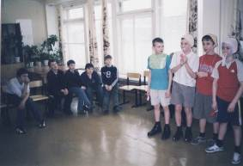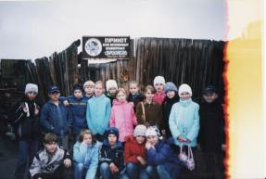

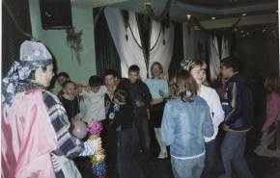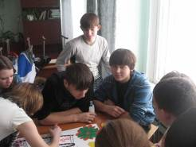

2) организацию классных часов, помогающих раскрыться каждому ученику, дающих возможность высказать свою точку зрения, прислушаться к другим, проявить себя как в подготовке классного часа, так и в проведении его: «Хочу-могу-надо», «Формула успеха», «Калоша счастья», «Вместе весело шагать», «Что я думаю о своем классе», «Я в своих глазах и в глазах других людей», «Мы очень разные и этим интересны друг другу», «Чем я могу быть полезен обществу?», «Толерантность. Что это такое?», «Альтруизм в моей жизни», «Конфликт в семье. Я разрешу его», «Не судите – да не судимы будете» и другие.
3) совместную работу с родителями (сразу скажу, что добиться 100 % посещения собраний и мероприятий мне так и не удалось): проведение праздников, конкурсов: «Посвящение в пятиклассники», «Кулинарный поединок», «Алло, мы ищем таланты», «Осенины», «Приглашение к чаю» и другие. Мне важным было и остается, чтобы родители гордились любым успехом своего ребенка, чтобы они знали, чем живет он в школе, чтобы и дома помогали ему реализовать себя как личность, больше доверяли ему. Хочу поблагодарить родителей следующих учеников: Борыко Н, Желанина Д, Глушаковой Т, Каравайцева И, Лутковой Д, Соломатовой А.
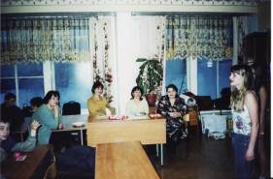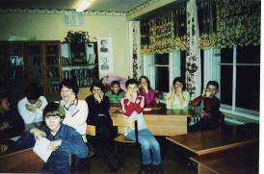

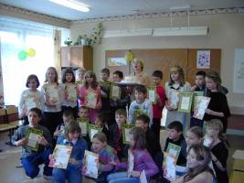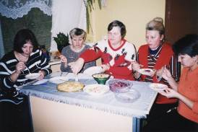

4)посещение кинотеатров, драматического театра, выставок, экскурсии, боулинг, картодром. Никогда не отказывала ребята, когда они проявляли инициативу :«А давайте сходим! А давайте съездим!» Правда, пришлось отказать в этом учебном году, когда они попросили вместе сходить на художественный фильм «Яйца судьбы», считаю, неэтичным этот фильм.
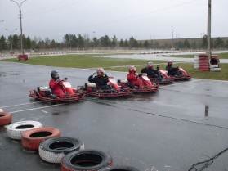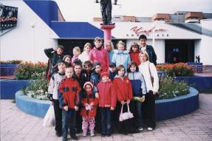
5)анкетирование, тестирование учащихся и родителей с целью лучше узнать каждого, помочь раскрыться каждому (результаты всегда озвучиваю, мы их вместе обсуждаем, если нужно, то обращаемся за помощью к школьным психологам). Все анкеты хранятся в личных файлах учащихся.
6) участие в общешкольных мероприятиях. В большинстве случаев наш класс участвует во всех мероприятиях, проводимых школой, Советом старшеклассников, и всегда очень успешно. Не буду скрывать, что были случаи, когда мы не участвовали – это либо у нас было что-то поважнее, либо …. Признаемся, оправдаться можно всегда.
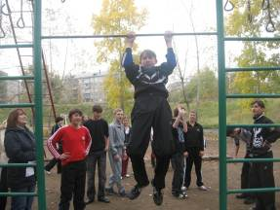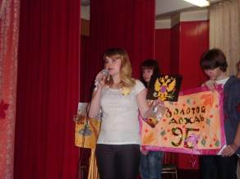

7)открытые уроки как внутри школы, так и на город. Уроки, проводимые с использованием новых технологий, дают возможность не только самореализоваться каждому, но и требуют от каждого четкого управления собой и другими. Наш класс с удовольствием всегда участвует в таких уроках, и я благодарна всем учителям, которые выбирают мой класс для проведения таких уроков.
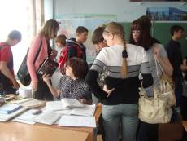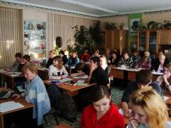
Можно еще о многом говорить, что-то получалось с первого раза, к чему-то пришлось идти долго и упорно, что-то не получилось так, как хотелось. Но то, что в классе есть ученическо-учительское сотрудничество(….) можно сказать с уверенностью. Ребята не только могут придумать и организовать любое дело сами (но обязательно подойдут, чтобы получить то доверительное одобрение, которое, как мне кажется, больше нужно уже мне, чем им), но и самостоятельно жить, управлять коллективом( в случае моей долгой болезни), принимать решения, быть вместе, когда трудно(несчастный случай в нашем классе).Ребята любят проводить вместе время в школе и вне ее, стремятся к общению, они доброжелательны по отношению друг к другу.
Хочется поблагодарить каждого своего ученика, так как каждый из них дал мне очень многое, но особенно Борыко Колю, Вяткину Олю, Желанина Диму, Миленину Юлю, Меньшикову Алену, Луткову Дарью, Соломатову Настю, Скворцова Никиту.
Пусть не все удается, пусть не всегда все получается, пусть мы спотыкаемся и падаем, но мы ведь учимся: я и мои дети, мы вместе. Я так хочу, чтобы они были САМОстоятельными и САМОдеятельными личностями, понявшими свою САМОценность, которые достигли САМОопределения и САМОутверждения путем САМОразвития и САМОреализации.
На мой взгляд, самое страшное, когда человек уверен в том, что он все знает, все умеет, все понимает. Своим ребятам я говорю: «Учиться надо всю жизнь, не успокаиваться на достигнутом, нужно сомневаться, искать новое, особенно новые ответы на вечные вопросы: какой я? достоин ли я? Достаточно ли мне моих знаний, чтобы не бояться жизни, чтобы смело вести диалог с любым?» Эти вопросы постоянно тревожат и меня и заставляют меня искать что-то новое, необычное, но в чем я уверена точно, что тот маленький мир, который каждый классный руководитель строит в классе, должен базироваться на любви, доброте, милосердии, взаимопонимании, когда законом жизни становится «Закон души распахнутой».
Я приглашаю классных руководителей поделиться опытом своей работы по вопросам организации работы с родителями.

Скворцова В.М.

